联营对账怎样走到打款：平台与商家双边确认及差额处理｜云上订货系统
联营结算的争议常从一句“这单已经发货，为什么还没结？”开始。商家按仓库出库统计本期收入，平台按客户签收、退货或售后完成统计可付款，两张表的订单数量和金额就会不同。如果只盯最终差额，运营会要求财务“把数调平”，商家则怀疑平台无故扣款。真正需要统一的是结算事件的起点、入期条件、每一项差额所对应的原子单，以及“双方同意”和“款项实际到账”之间的状态。账单不是凭空生成的总额，它应能反查到商品、履约、售后、费用与付款凭证。
本文以平台对联营商家结算为场景。平台与商家究竟按供货价、销售分成、扣点或其他方式计算，何时可结、由谁开票与收款，均取决于真实合作关系和当前配置；不能从“联营”两个字推出固定公式。系统帮助沉淀规则和订单证据，但财务审核与付款责任仍需要企业按合同和内部制度确认。建议先选一个商家、一个结算周期，把正常订单和退货差额各核对一笔，再扩大到多商家。

先把“什么订单可结”写成能回查的共同口径
签约时至少确定结算周期边界、供货或分成基准、订单进入可结的事件、售后期如何影响入期、退货如何扣减、服务费或返点如何计提，以及付款所需的对账确认和凭证。按周结算不能只写“每周一算上周”，还要解释周日发货、周一签收的订单归到哪期；发生部分签收、部分退货时，哪些商品行先结，哪些留待下一期。运营记录规则生效日，财务核对付款条件，商家对该口径签收确认。若双方原先约定按签收后若干天进入可结，系统只配置了订单完成状态，就要明确人工核对差异，不能把界面没有展示的能力说成自动完成。
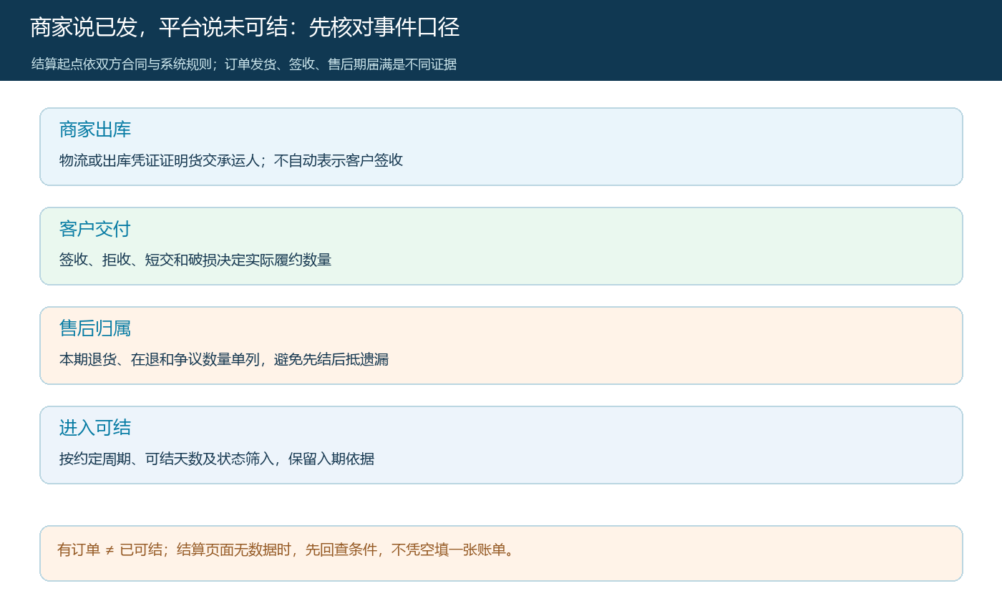
图1：商家出库、客户实际交付、售后处理与进入可结并非同一个事件，入期条件应依据约定核定。
管理端联营规则画面可核对返点比例、订单可结天数和结算周期等当前字段。页面字段只是规则配置证据，不表示合作协议的其他扣费项已经完整落入系统，也不说明历史订单应被新规则重算。修改比例或结算周期时，应保留旧规则的适用订单范围和生效时点。已经确认或付款的旧账如需追溯，用后续调整项和双方确认记录反映差额，不直接覆写原始结算金额，让“之前付了多少”在系统中消失。
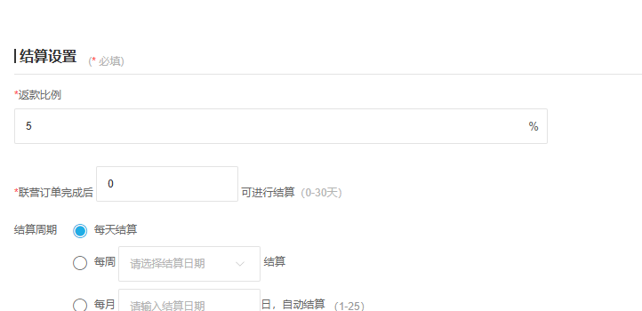
图2：真实后台字段用于确认当前结算设置，合同约定与历史适用范围仍需另行核对。

可结清单从商家子单生成，不从销售总额倒推
进入本期结算准备时，平台应从商家子单出发，逐行核对商家、商品、成交数量、供货或分成口径、出库时间、签收或售后状态与所属结算期。客户主单可能拆成多家商家子单：一张客户订单已完成，不意味着每家商家的售后和应付款都无争议；反过来，一个商家子单可结，也不能直接把整张客户单的销售额记给该商家。若订单跨期，应记录每一行是因签收、售后结束还是其他约定条件进入本期。相同子单行只应进入一次有效结算；撤回重算要有旧版失效记录，不能让两版账单同时处于可付款状态。
后台联营订单列表保留主子单、商家及结算状态，可以据此找到拟入期的原始交易。它不应被当作银行流水或商家确认回执。订单明细再提供商品、数量与供货金额，使双方能从账单回到哪一笔货。若商家按“已发两件”报100元，平台只认一件可结，就要沿原子单查未结一件是未签收、已退货、损坏争议还是规则尚未到期；每种原因的下期去向不同，不能统一标成“平台扣款”。
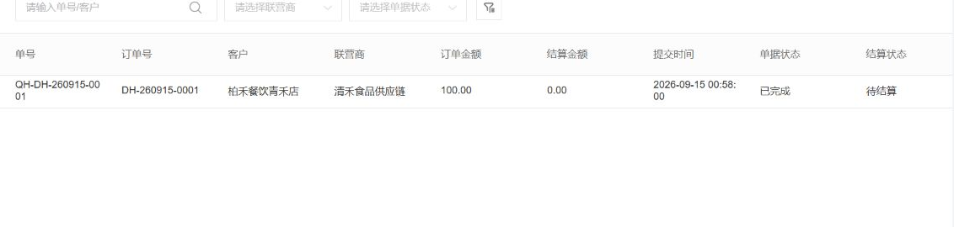
图3：后台列表用于定位商家子单及状态；可结金额仍须从对应明细和售后证据核算。
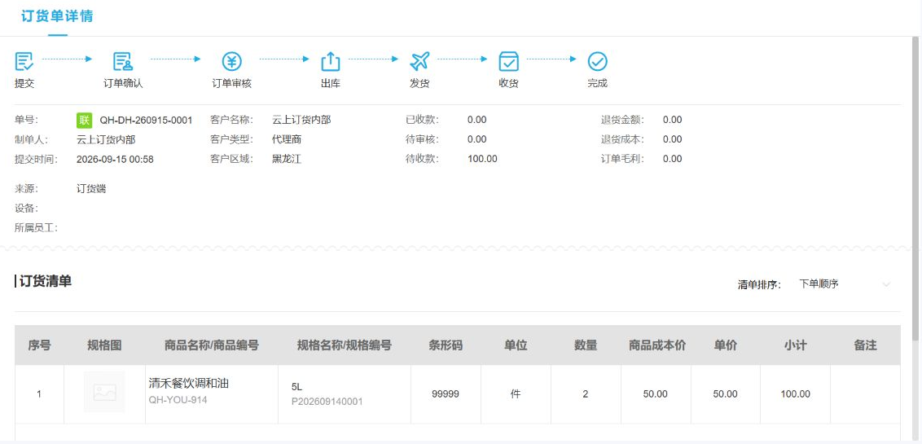
图4：真实子单展示两件商品和供货金额，作为双方核对商品行的起点，不代表这两件均已可结。

差额必须拆成能指回原单的项目，不能只改总额
演示一张商家原子单：两件商品、供货价每件50元，商家以已发货报本期100元。平台核查发现一件已退回，按约定本期应扣该退货对应的50元；另有双方明确约定且有计费依据的服务费5元，于是平台拟付45元。商家报100元与平台拟付45元的差额是55元，但它不是一笔笼统的“扣款”：50元应关联退货商品行、入库或责任确认，5元应关联服务费规则、计费期间和凭证。若根本没有5元服务费约定，就不能因为需要凑成45元而制造这一项。若退货仍在争议中，差额保持争议状态，不能混入已经双方确认的可付款项。
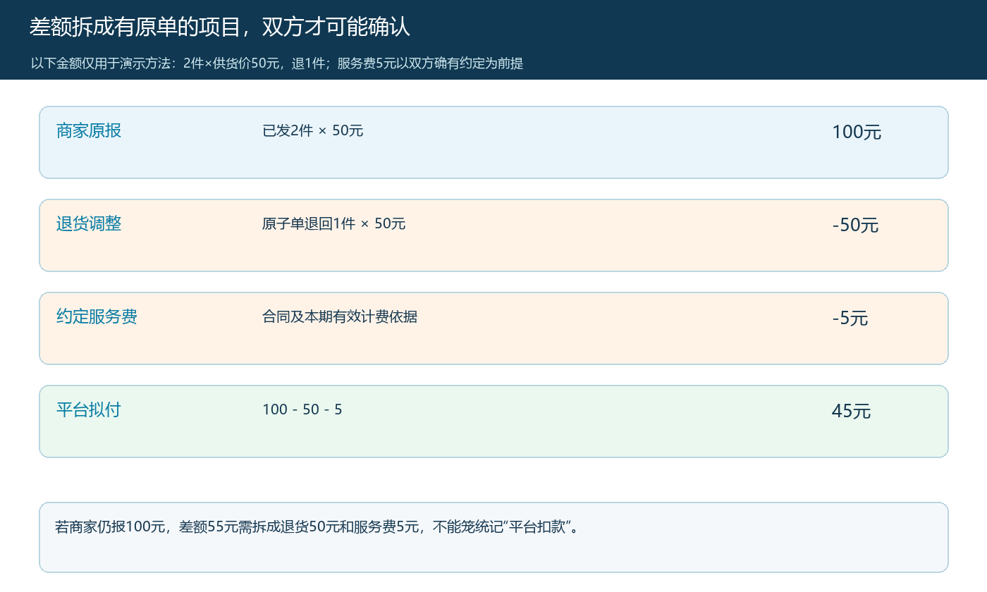
图5：演示100元原报、50元退货调整和有约定才成立的5元服务费，展示为什么要逐项解释55元差额。
实际差额还可能来自客户拒收、短交、优惠分摊、质量扣款、历史多付或商家价格调整。运营先把差异分类，找原始业务编号、发生日期、数量、金额、责任人和证据。属于数据录错的，改正原记录并留版本痕迹；属于跨期的，不把上一期已付金额抹掉，而在约定的本期列追溯调整；属于合同争议的，交给授权人员处理，未获双方认可前从可打款清单中单独披露。商家若认为一件退货并非自己供货，平台要拿出原子单和退货匹配证据；不能仅靠后台一条“退货完成”状态压过商家的实物质疑。

平台和商家确认的是同一张明细账，不只是同一个总额
双边对账要同时固定结算期起止、商家主体、订单集合、每行可结数量、供货或分成基准、售后扣减、服务费等调整以及本期拟付金额。平台可先生成试算清单，让商家逐行反馈异议；双方确认后留确认时间、确认人和所确认的版本。若平台导出一版，商家在微信群回复“金额没问题”，期间又有退款进入账单，口头确认就失去对应版本。应明确冻结时点：冻结后新出现的退货按协议纳入下一期调整，或双方重新确认本期新版，绝不能在商家已确认后静默改数。
对账不能要求商家直接获得不属于自己的客户隐私。可以提供与商家供货相关的子单号、商品、数量、履约与售后证据；涉及客户身份和支付渠道的字段按授权范围遮蔽。商家确认的重点是“我供了什么、客户实际收了什么、哪些退了、按什么价与规则计算、以前有没有付过”。平台确认的重点是“同一商品行不会重复入期，售后和费用有依据，付款主体与合同一致”。双方关注点不同，但通过原子单和调整项可以对到同一笔业务。

账单审核、发起付款、银行出账和商家到账分开验收
财务收到双方确认的账单后，再复核商家收款主体及账户、付款审批、期初未结与本期新增、已经付款及尚在争议的金额。审批通过只是允许付款，不是已经付；向银行提交付款指令，也不是银行一定成功出账。实际打款后记录银行或支付机构的交易凭证、收款方、金额与时间，再与账单逐项核对。部分付款要明确哪几项仍欠付，付款失败应保留失败原因和重新执行记录，不能把一张45元账单因为“已发起”就写成“已打款45元”。商家侧还要核对是否实际到账，未到账争议沿付款流水追查。
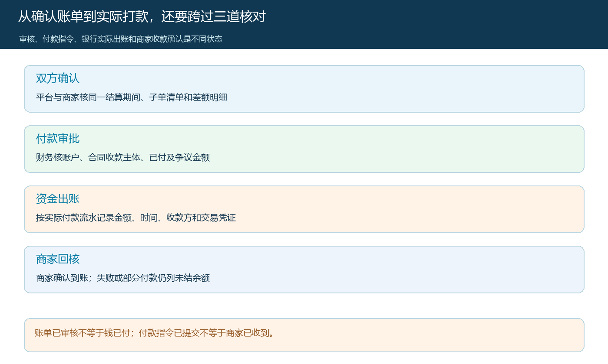
图6：确认账单、付款审批、资金出账与商家到账是不同状态，每步都有可核对的结果。
企业应依据适用的财务制度审核业务和付款凭证，财政部《会计基础工作规范》给出原始凭证审核和会计监督的依据。这里的操作重点是保留“账单版本—付款审批—实际流水—商家收款”可反查的链条，而不是把系统状态直接当作已完成财务处理。收款开票关系、税费和服务费的具体处理仍由财务按合同与事实核定，知识文章不能代替实际审批。

用两种差额测试本期结算是否真的可复制
第一种测试是正常跨期：商家当周发出商品，客户下周签收，双方约定签收后可结。看系统和人工清单能否把该子单留到下周，并且只出现一次。第二种是退货追溯：上一期已经付给商家，本期才确认退货。看财务能否保留上一期付款事实，在本期按双方确认的方式记录退款或后期抵扣，同时避免同一退货既收到商家退款又在本期重复扣减。还应加一笔付款异常：账单双方已确认，但银行付款失败。若平台首页显示“已审核”，客服和运营不能因此告诉商家“已到账”。
验收结果不是“本月账单全部生成”，而是任选一笔拟付金额，能向下查到每个商家子单和调整项，向上对回商家确认版本；实付金额与银行流水一致，未付、争议、跨期金额都有明确负责人和下一步。经营负责人每期看三个指标：超过约定时限仍未确认的差额、已确认未付款的余额、付款后商家反馈未到账的笔数。差额如果长期靠线下表格做平，而系统中原订单、退货和结算状态仍互相矛盾，这套结算不能安全扩大到更多商家。先把一商家一周期的业务证据链跑通，才谈自动批量打款。

